МУНИЦИПАЛЬНОЕ ОБРАЗОВАНИЕ «ГОРОД БЕРЕЗНИКИ»

АДМИНИСТРАЦИЯ ГОРОДА БЕРЕЗНИКИ

ПОСТАНОВЛЕНИЕ

…………№ .....................

Об утверждении Сборника паспортов унифицированных рекламных конструкций на территории муниципального образования «Город Березники»
В соответствии с решением Березниковской городской Думы от 27 мая 2019 № 567 «Об утверждении Концепции размещения рекламных конструкций на территории муниципального образования «Город Березники», в целях упорядочения размещения рекламных конструкций на территории муниципального образования «Город Березники»
администрация города Березники ПОСТАНОВЛЯЕТ:
1.Утвердить прилагаемый Сборник паспортов унифицированных рекламных конструкций на территории муниципального образования «Город Березники» (далее – Сборник паспортов).
2.Признать утратившим силу постановление администрации города Березники Пермского края от 17.2011 № 1484 «Об утверждении Сборника паспортов унифицированных рекламных конструкций».
3.Официально опубликовать настоящее постановление в официальном печатном издании – газете «Два берега Камы» и разместить его полный текст, состоящий из настоящего постановления и Сборника паспортов, указанных в пункте 1 настоящего постановления, на Официальном портале правовой информации города Березники в информационно-телекоммуникационной сети «Интернет».
4.Настоящее постановление вступает в силу со дня, следующего за днем его официального опубликования в печатном издании.
Глава города Березники –  глава администрации города Березники | С.П.Дьяков

УТВЕРЖДЕН
постановлением
администрации города
от .............. № ……….

СБОРНИК ПАСПОРТОВ
унифицированных рекламных конструкций

I. Общие положения

1.1.Настоящий Сборник паспортов унифицированных рекламных конструкций (далее – Сборник паспортов) разработан в соответствии с Концепцией размещения рекламных конструкций на территории муниципального образования «Город Березники», утвержденной решением Березниковской городской Думы от 27 марта 2019 № 567, с целью формирования целостного архитектурно-художественного облика муниципального образования «Город Березники».
1.2.На территории муниципального образования «Город Березники» допускается установка следующих видов рекламных конструкций:
1.2.1.светодиодный экран;
1.2.2.медиафасад;
1.2.3.стела;
1.2.4.сити-борд;
1.2.5.рекламный щит;
1.2.6.брандмауэр (настенное панно);
1.2.7.указатель, лайт-бокс;
1.2.8.джумби;
1.2.9.панель-кронштейн;
1.2.10.сити-формат;
1.2.11.указатель городской системы ориентирования;
1.2.12.флагшток/вымпел;
1.2.13.электронное табло;
1.2.14.пиллар.
1.3.По месту расположения рекламные конструкции подразделяются на следующие типы:
1.3.1.отдельно стоящие рекламные конструкции;
1.3.2.присоединенные рекламные конструкции.
1.4.В зависимости от площади информационного поля рекламные конструкции поделены на следующие группы:
1.4.1.рекламные конструкции малого формата;
1.4.2.рекламные конструкции среднего формата;
1.4.3.рекламные конструкции крупного формата;
1.4.4.рекламные конструкции особо крупного формата.
1.5.В целях оптимизации размещения рекламных конструкций на территории муниципального образования «Город Березники» определена система условного зонирования территорий населенных пунктов муниципального образования «Город Березники».
Условные зоны территорий населенных пунктов муниципального образования «Город Березники»:
1.5.1.зона объектов культурного значения и мемориальных комплексов;
1.5.2.зона открытых городских пространств и площадей;
1.5.3.зона общественной и жилой застройки;
1.5.4.зона коммунально-промышленных объектов;
1.5.5.рекреационные зоны.
1.6.Рекламные конструкции должны использоваться исключительно в целях распространения наружной рекламы, социальной рекламы.
1.7.При монтаже и эксплуатации рекламных конструкций должны соблюдаться требования к рекламным конструкциям, процессам проектирования, производства, размещения, монтажа, наладки, эксплуатации и уничтожения рекламных конструкций, устанавливаемые техническим регламентом в соответствии с частью 4 статьи 19 Федерального закона от 13.03.2006 № 38-ФЗ «О рекламе», статьями 6, 7 Федерального закона от 27.12.2002 № 184-ФЗ «О техническом регулировании», а до вступления соответствующего технического регламента в силу – нормативными правовыми актами Российской Федерации и нормативными документами федеральных органов исполнительной власти (включая документы по стандартизации, закрепляющие требования к установке и эксплуатации рекламных конструкций, являющиеся обязательными, в том числе ГОСТа Р 52044-2003 «Государственный стандарт Российской Федерации. Наружная реклама на автомобильных дорогах и территориях городских и сельских поселений. Общие технические требования к средствам наружной рекламы. Правила размещения»), в том числе требования к безопасности граждан, сохранности имущества третьих лиц, зданий, сооружений и дорожного покрытия, не должны создаваться помехи для транспортных средств и пешеходов, уборки улиц, тротуаров, очистки кровли от снега и льда, ухода за зелеными насаждениями, проведения ремонта, реконструкции зданий, строений, сооружений.
1.8.Рекламные конструкции должны иметь маркировку с указанием рекламораспространителя, владельца рекламной конструкции и номера его телефона. Маркировка размещается под информационным полем рекламной конструкции и должна быть доступна для прочтения.
1.9.Размещение рекламных конструкций на земельных участках независимо от форм собственности, а также на зданиях или ином недвижимом имуществе, находящихся в муниципальной собственности муниципального образования «Город Березники», либо на земельном участке, государственная собственность на который не разграничена, осуществляется в соответствии со Схемой.
1.10.Установка и эксплуатация рекламных конструкций на территории муниципального образования «Город Березники» осуществляется на основании:
1.10.1.разрешения на установку и эксплуатацию рекламной конструкции, выданного в порядке, установленном административным регламентом по предоставлению муниципальной услуги «Выдача разрешения на установку и эксплуатацию рекламной конструкции», утвержденным муниципальным правовым актом Администрации города Березники;
1.10.2.договора на установку и эксплуатацию рекламной конструкции, заключенного в соответствии с Федеральным законом от 13.03.2006 № 38-ФЗ «О рекламе» и нормами гражданского законодательства Российской Федерации.

II. Технические требования к рекламным конструкциям.

2.1.Светодиодный экран – устройство отображения и передачи визуальной информации (дисплей, монитор, телевизор), устанавливаемое как отдельно стоящая рекламная конструкция либо смонтированное на фасаде зданий/сооружений.
2.1.1.Основные характеристики отдельно стоящего светодиодного экрана:
2.1.1.1.тип рекламной конструкции - отдельно стоящая;
2.1.1.2.группа рекламной конструкции - среднего и крупного форматов;
2.1.1.3.габаритные размеры - определяются в каждом случае индивидуально проектной документацией.
Максимальная высота отдельно стоящих светодиодных экранов, устанавливаемых на земельных участках, на которых расположены многоквартирные дома, составляет не более 7,5 м;
2.1.1.4.площадь информационного поля: от 4,5 до 18,00 кв.м;
2.1.1.5.количество информационных полей - 1 информационное поле;
2.1.1.6.основные цвета декоративного обрамления конструкции и опорной стойки: для среднего формата – серый, для крупного формата – серый, зеленый.
2.1.2.Основные характеристики присоединенного светодиодного экрана:
2.1.2.1.тип рекламной конструкции - присоединенная;
2.1.2.2.группа рекламной конструкции - среднего, крупного и особо крупного форматов;
2.1.2.2.габаритные размеры - определяются в каждом случае индивидуально проектной документацией, исходя архитектурных решений фасада;
2.1.2.2.площадь информационного поля: от 4,5 кв.м. и выше;
2.1.2.3.количество информационных полей - 1 информационное поле;
2.1.2.4.основные цвета декоративного обрамления конструкции и опорной стойки: для среднего формата – серый, для крупного и особого крупного форматов – серый, зеленый.
2.1.3.Возможные технологии смены изображений на информационном поле присоединенного и отдельно стоящего светодиодного экрана:
2.1.3.1.со светоизлучающим подсветом информационного поля, оборудованные электронной системой автоматической смены изображений, с возможностью демонстрации видеоизображения на информационном поле.
2.1.4.Возможные варианты подсветки:
2.1.4.1.внутренняя подсветка.
Светотехнические характеристики должны соответствовать требованиям нормативной документации и не должны создавать угрозу безопасности дорожного движения.
2.1.5.Варианты возможного дизайна присоединенного и отдельно стоящего светодиодного экрана в соответствии с графическими изображениями 1 приложения к настоящему Сборнику паспортов.
2.2.Медиафасад – рекламная конструкция в виде светопрозрачного электронного экрана, монтируемого и располагаемого на внешних стенах зданий, строений и сооружений (в том числе с использованием каркаса), повторяющего контуры фасада соответствующего здания, строения, сооружения, предназначенная для размещения (демонстрации) электронно-цифровых материалов.
2.2.1.Основные характеристики медиафасада:
2.2.1.1.тип рекламной конструкции – присоединенная;
2.2.1.2.группа рекламной конструкции - среднего, крупного и особо крупного форматов;
2.2.1.3.площадь информационного поля - от 6,0 кв.м. и выше.
Площадь информационного поля - определяется индивидуально в зависимости от архитектуры здания на основании согласованной проектной документацией, но должен быть не менее 6 кв.м;
2.2.1.4.количество информационных полей - 1 информационное поле.
2.2.2.Возможные технологии устройства медиафасадов:
2.2.2.1.профильные линейки (трубки, ламели) с встроенными в них светодиодами, смонтированные в виде горизонтальных или вертикальных жалюзи с просветом. Расстояние (просвет) между ламелями должно быть не менее чем в два раза больше ширины самой ламели;
2.2.2.2.сетки со светодиодами; корпуса светодиодов, монтируемые на сетку, включая основание корпуса, должны быть не более 80 мм в диаметре или размером, не превышающим 80х80 мм. Обязательное минимальное расстояние между корпусами светодиодов, включая основание корпуса, не должно превышать размер корпуса светодиода, но не менее 40 мм.
Цвет сетки, форма корпуса пикселя должны определяться проектной документацией с учетом архитектурно-художественного облика здания.
Медиафасады не должны иметь задней и/или боковой закрывающих панелей (стенок).
2.2.3.Возможные варианты подсветки:
2.2.3.1.внутренняя подсветка.
Светопрозрачность электронного экрана для трансляции на улицу допустима от 50 % до 90%.
При размещении медиафасада на остеклённых фасадах зданий в помещениях должны быть обеспечены нормируемые значения коэффициента естественного освещения в соответствии с действующими нормативами, подтвержденными расчетами в составе проектной документации. Яркость медиафасада в дневное/ночное время суток должна соответствовать нормируемым показателям установленного уровня суммарной вертикальной освещенности, а также учитывать функциональное назначение окружающей застройки. Негативные последствия избыточной яркости медиафасада должны также корректироваться с использованием технических и иных ограничителей.
В темное время суток при демонстрации изображений на медиафасадах не допускается использование белого цвета.
Светотехнические характеристики должны соответствовать требованиям нормативной документации и не должны создавать угрозу безопасности дорожного движения.
Медиафасады должны быть оборудованы системой аварийного отключения от сети электропитания и соответствовать требованиям пожарной безопасности.
2.2.4.Варианты возможного дизайна присоединенного медиафасада в соответствии с графическими изображениями 2 приложения к настоящему Сборнику паспортов.
2.3.Стела – плоскостная или объемно-пространственная отдельно стоящая рекламная конструкция индивидуального исполнения.
2.3.1.Основные характеристики стелы:
2.3.1.1.тип рекламной конструкции - отдельно стоящая;
2.3.1.2.группа рекламной конструкции - малого, среднего, крупного и особо крупного форматов;
2.3.1.3.габаритные размеры - определяются в каждом случае индивидуально проектной документацией.
Максимальная высота отдельно стоящей стелы, устанавливаемой на земельных участках, на которых расположены многоквартирные дома, составляет не более 7,5 м.;
2.3.1.4.площадь информационного поля - определяется проектной документацией;
2.3.1.5.количество информационных полей - от 1 и более информационных полей.
2.3.1.6.основные цвета декоративного обрамления конструкции и опорной стойки: для малого и среднего форматов – серый, для крупного и особо крупного форматов – серый, зеленый.
2.3.2.Возможные технологии смены изображений на информационном поле стелы:
2.3.2.1.не оборудованное системой автоматической смены изображений на информационном поле (статистическая демонстрация изображения);
2.3.2.2.оборудованное системой автоматической смены изображений на информационном поле (скроллер, призматрон, электронное табло).
2.3.3.Возможные варианты подсветки:
2.3.3.1.внутренняя подсветка;
2.3.3.2.наружная подсветка.
Светотехнические характеристики должны соответствовать требованиям нормативной документации и не должны создавать угрозу безопасности дорожного движения.
2.3.4.Варианты возможного дизайна стелы в соответствии с графическими изображениями 3 приложения к настоящему Сборнику паспортов.
Дизайн рекламных конструкций индивидуального проектирования подлежит согласованию с Комиссией по размещению рекламных конструкций на территории муниципального образования «Город Березники».
2.4.Сити-борд – отдельно стоящая рекламная конструкция, устанавливаемая на фундамент, одну или несколько опорных стоек, состоящая из одного, двух или трех информационных полей, размер каждого из которых составляет 3,7 x 2,7 м по контуру.
2.4.1.Основные характеристики сити-борда:
2.4.1.1.тип рекламной конструкции - отдельно стоящая;
2.4.1.2.группа рекламной конструкции - средний формат;
2.4.1.3.габаритные размеры – определяются проектной документацией. Максимальная высота отдельно стоящих сити-бордов, устанавливаемых на земельных участках, на которых расположены многоквартирные дома, составляет не более 7,5 м;
2.4.1.4.площадь информационного поля - 2,7 х 3,7 м;
2.4.1.5.количество информационных полей - 1, 2 и 3 информационных поля.
2.4.1.6.По периметру панели рекламной конструкции и опорной стойки пластиковая, металлическая, стеклянная или композитная облицовка.
Конструкция (скроллер) оснащена каленым стеклом толщиной 10мм.
2.4.1.7.основной цвет декоративного обрамления конструкции и опорной стойки - серый.
2.4.2.Возможные технологии смены изображений на информационном поле сити-борда:
2.4.2.1.оборудованное системой автоматической смены изображений на информационном поле (скроллер, призматрон).
2.4.3.Возможные варианты подсветки:
2.4.3.1.внутренняя подсветка;
2.4.3.2.наружная подсветка.
Светотехнические характеристики должны соответствовать требованиям нормативной документации и не должны создавать угрозу безопасности дорожного движения.
2.4.4.Варианты возможного дизайна сити-борда в соответствии с графическими изображениями 4 приложения к настоящему Сборнику паспортов.
2.5.Рекламный щит – отдельно стоящая рекламная конструкция, устанавливаемая на фундамент, опорную стойку, состоящая из одного или нескольких рекламных полей, размер каждого из которых составляет 6 x 3 м.
2.5.1.Основные характеристики рекламной конструкции:
2.5.1.1.тип рекламной конструкции - отдельно стоящая;
2.5.1.2.группа рекламной конструкции - крупный формат;
2.5.1.3.габаритные размеры – определяются проектной документацией.
2.5.1.4.площадь информационного поля - 3,0 х 6,0 м;
2.5.1.5.количество информационных полей - 1 или несколько информационных полей;
2.5.1.6. По периметру панели рекламной конструкции и опорной стойки пластиковая, металлическая, стеклянная или композитная облицовка. Конструкция (скроллер) оснащена каленым стеклом толщиной 10мм.
2.5.1.7.основной цвет декоративного обрамления конструкции и опорной стойки - серый, зеленый.
2.5.3.Возможные технологии смены изображений на информационном поле рекламного щита:
2.5.3.1.не оборудованное системой автоматической смены изображений на информационном поле (статистическая демонстрация изображения);
2.5.3.2.оборудованное системой автоматической смены изображений на информационном поле (скроллер, призматрон).
2.5.4.Возможные варианты подсветки:
2.5.4.1.без подсветки;
2.5.4.2.внутренняя подсветка;
2.5.4.3.наружная подсветка.
Светотехнические характеристики должны соответствовать требованиям нормативной документации и не должны создавать угрозу безопасности дорожного движения.
2.5.5.Варианты возможного дизайна рекламного щита в соответствии с графическими изображениями 5 приложения к настоящему Сборнику паспортов.
2.6.Брандмауэр (настенное панно) – рекламная конструкция, состоящая из элементов крепления, каркаса и информационного поля, монтируемая и располагаемая на внешних стенах зданий, строений и сооружений.
2.6.1.Основные характеристики брандмауэра (настенного панно):
2.6.1.1.тип рекламной конструкции – присоединенная;
2.6.1.2.группа рекламной конструкции - малый, средний, крупный и особо крупный формат;
2.6.1.3.габаритные размеры рекламной конструкции - определяются в каждом случае индивидуально проектной документацией (эскизом), исходя архитектурных решений фасада;
2.6.1.4.площадь информационного поля – определяется проектной документацией (эскизом);
2.6.1.5.количество информационных полей - 1 информационное поле.
2.6.1.6.Конструктивные элементы жесткости и крепления рекламной конструкции (торцевые поверхности, болтовые соединения, технологические косынки, и так далее) по всему периметру должны быть закрыты декоративными элементами.
2.6.1.7.Основной цвет декоративного обрамления конструкции: для конструкции малого и среднего форматов - серый, для конструкции крупного и особо крупного форматов - серый, зеленый.
2.6.2.Возможные технологии смены изображений на информационном поле брандмауэра (настенного панно):
2.6.2.1.не оборудованное системой автоматической смены изображений на информационном поле (статистическая демонстрация изображения);
2.6.2.2.оборудованное системой автоматической смены изображений на информационном поле (призматрон).
2.6.3.Возможные варианты подсветки:
2.6.3.1.наружная подсветка.
Светотехнические характеристики должны соответствовать требованиям нормативной документации и не должны создавать угрозу безопасности дорожного движения.
2.6.4.Варианты возможного дизайна брандмауэра (настенного панно) в соответствии с графическими изображениями 6 приложения к настоящему Сборнику паспортов.
2.7.Указатель, лайт-бокс (световой короб) – рекламная конструкция, монтируемая и располагаемая на внешних стенах зданий, строений, сооружений или как отдельно стоящая рекламная конструкция, в том числе путем прикрепления к опорам наружного освещения, контактной сети, остановок общественного транспорта.
2.7.1.Основные характеристики присоединенного указателя, лайт-бокса (светового короба):
2.7.1.1.тип рекламной конструкции - присоединенная;
2.7.1.2.группа рекламной конструкции - малого, среднего, крупного и особо крупного форматов;
2.7.1.3.габаритные размеры рекламной конструкции - определяются в каждом случае индивидуально проектной документацией (эскизом), исходя архитектурных решений фасада;
2.7.1.4.площадь информационного поля – определяется проектной документацией (эскизом);
2.7.1.5.количество информационных полей - 1 информационное поле;
2.7.1.6.основной цвет декоративного обрамления конструкции: для конструкции малого и среднего форматов - серый, для конструкции крупного и особо крупного форматов - серый, зеленый.
2.7.2.Основные характеристики отдельно стоящего указателя, лайт-бокса (светового короба):
2.7.2.1.тип рекламной конструкции - отдельно стоящая.
2.7.2.2.группа рекламной конструкции - малого, среднего, крупного и особо крупного форматов.
2.7.2.3.габаритные размеры – определяются проектной документацией.
Максимальная высота отдельно стоящих указателей, лайт-боксов (световых коробов), устанавливаемых на земельных участках, на которых расположены многоквартирные дома, составляет не более 7,5 м;
2.7.2.4.площадь информационного поля – определяется проектной документацией;
2.7.2.5.количество информационных полей - 1 или 2 информационных поля;
2.7.2.6.основной цвет декоративного обрамления конструкции: для конструкции малого и среднего форматов - серый, для конструкции крупного и особо крупного форматов - серый, зеленый.
2.7.3.Возможные технологии смены изображений на информационном поле указателя, лайт-бокса (светового короба):
2.7.3.1.не оборудованное системой автоматической смены изображений на информационном поле (статистическая демонстрация изображения);
2.7.3.2.оборудованное системой автоматической смены изображений на информационном поле (скроллер).
2.7.4.Возможные варианты подсветки:
2.7.4.1.внутренняя подсветка.
Светотехнические характеристики должны соответствовать требованиям нормативной документации и не должны создавать угрозу безопасности дорожного движения.
2.7.5.Варианты возможного дизайна присоединенного и отдельно стоящего указателя, лайт-бокса (светового короба), в соответствии с графическими изображениями 7 приложения к настоящему Сборнику паспортов.
2.8.Джумби – объемная рекламная конструкция стабильного территориального размещения, которая своей формой похожа на предлагаемый товар, но увеличена в несколько раз.
2.8.1.Основные характеристики джумби:
2.8.1.1.тип рекламной конструкции - отдельно стоящая;
2.8.1.2.группа рекламной конструкции - малого, среднего, крупного и особо крупного формата;
2.8.1.3.габаритные размеры – определяются проектной документацией.
Максимальная высота отдельно стоящих джумби, устанавливаемых на земельных участках, на которых расположены многоквартирные дома, составляет не более 7,5 м;
2.8.1.4.площадь информационного поля – определяется проектной документацией;
2.8.1.5.количество информационных полей – 1 или несколько информационных полей;
2.8.1.6.основной цвет декоративного обрамления конструкции и опорной стойки: для конструкций малого и среднего форматов – серый, для конструкций крупного и особо крупного форматов – серый, зеленый.
2.8.2.Возможные технологии смены изображений на информационном поле джумби:
2.8.2.1.не оборудованное системой автоматической смены изображений на информационном поле (статистическая демонстрация изображения);
2.8.2.1.оборудованное системой автоматической смены изображений на информационном поле (скроллер, призматрон).
2.8.3.Возможные варианты подсветки:
2.8.3.1.без подсветки;
2.8.3.2.внутренняя подсветка;
2.8.3.3.наружная подсветка.
Светотехнические характеристики должны соответствовать требованиям нормативной документации и не должны создавать угрозу безопасности дорожного движения.
2.8.4.Дизайн рекламных конструкций индивидуального проектирования подлежит согласованию с Комиссией по размещению рекламных конструкций на территории муниципального образования «Город Березники».
2.9.Панель-кронштейн – двусторонняя плоскостная рекламная конструкция, монтируемая и располагаемая на опорах наружного освещения, контактной сети или на собственных опорах как отдельно стоящая рекламная конструкция.
2.9.1.Основные характеристики присоединенного панель-кронштейна:
2.9.1.1.тип рекламной конструкции - присоединенная;
2.9.1.2.группа рекламной конструкции - малый формат;
2.9.1.3.количество информационных полей - 2 информационных поля;
2.9.1.4.основной цвет декоративного обрамления конструкции – серый;
2.9.1.5.площадь информационного поля - длина до 0,8м, высота до 1,2 м;
2.9.2.основные характеристики отдельно-стоящего панель-кронштейна:
2.9.2.1.тип рекламной конструкции: отдельно стоящая;
2.9.2.2.группа рекламной конструкции: малый формат;
2.9.2.3.количество информационных полей - 2 информационных поля;
2.9.2.4.основной цвет декоративного обрамления конструкции и опорной стойки – серый;
2.9.2.5.площадь информационного поля - 0,8 х 1,2 м; 1,2 х 1,8 м.
2.9.3.Возможные технологии смены изображений на информационном поле присоединенного и отдельно стоящего панель-кронштейна:
2.9.3.1.не оборудованное системой автоматической смены изображений на информационном поле (статистическая демонстрация изображения);
2.9.4.Возможные варианты подсветки:
2.9.4.1.без подсветки;
2.9.4.2.внутренняя подсветка;
2.9.4.3.наружная подсветка.
Светотехнические характеристики должны соответствовать требованиям нормативной документации и не должны создавать угрозу безопасности дорожного движения.
2.9.5.Варианты возможного дизайна присоединенного и отдельно стоящего панель-кронштейна в соответствии с графическими изображениями 8 приложения к настоящему Сборнику паспортов.
2.10.Сити-формат – отдельно стоящая рекламная конструкция, устанавливаемая на фундамент, опорную стойку, состоящая из одного или двух информационных полей, размер каждого из которых составляет 1,2 x 1,8 м по контуру.
2.10.1.Основные характеристики рекламной конструкции:
2.10.1.1.тип рекламной конструкции - отдельно стоящая;
2.10.1.2.группа рекламной конструкции - малый формат;
2.10.1.3.габаритные размеры – определяются проектной документацией.
Максимальная высота отдельно стоящих сити-форматов, устанавливаемых на земельных участках, на которых расположены многоквартирные дома, составляет не более 3,5 м;
2.10.1.4.площадь информационного поля - 1,2 х 1,8 м;
2.10.1.5.количество информационных полей - 1 или 2 информационных поля.
2.10.1.6.Высота стойки – до 120 см;
2.10.1.7.основной цвет декоративного обрамления конструкции и опорной стойки - серый.
2.10.2.Возможные технологии смены изображений на информационном поле сити-формата:
2.10.2.1.не оборудованное системой автоматической смены изображений на информационном поле (статистическая демонстрация изображения);
2.10.2.2.оборудованное системой автоматической смены изображений на информационном поле (скроллер).
2.10.3.Возможные варианты подсветки:
2.10.3.1.внутренняя подсветка.
Светотехнические характеристики должны соответствовать требованиям нормативной документации и не должны создавать угрозу безопасности дорожного движения.
2.10.4.Варианты возможного дизайна сити-формата в соответствии с графическими изображениями 9 приложения к настоящему Сборнику паспортов.
2.11.Указатель городской системы ориентирования – отдельно стоящая плоскостная рекламная конструкция с внутренним подсветом, монтируемая и располагаемая на собственных опорах, состоящая из одного, двух или трех информационных полей, а также содержащая указатели улиц, проспектов, площадей, парков, скверов, зданий, строений, сооружений, мест нахождения организаций, объектов культурного наследия (памятников истории культуры) народов Российской Федерации.
2.11.1.основные характеристики отдельно-стоящей рекламной конструкции:
2.11.1.1.тип рекламной конструкции - отдельно стоящая;
2.11.1.2.группа рекламной конструкции - малый формат;
2.11.1.3.габаритные размеры – определяются проектной документацией.
Максимальная высота отдельно стоящих указателей городской системы ориентирования, устанавливаемых на земельных участках, на которых расположены многоквартирные дома, составляет не более 5,0 м;
2.11.1.4.площадь информационного поля - длина от 0,8 м до 1,2 м, высота от 0,265 м до 1,8 м;
2.11.1.5.количество информационных полей: 1, 2 или 3 информационных поля;
2.11.1.6.высота опорной стойки – до 5,0 м;
2.11.1.7.основной цвет декоративного обрамления конструкции и опорной стойки - серый.
2.11.2.Возможные технологии смены изображений на информационном поле указателя городской системы ориентирования:
2.11.2.1.не оборудованное системой автоматической смены изображений на информационном поле (статистическая демонстрация изображения);
2.11.2.2.оборудованное системой автоматической смены изображений на информационном поле (скроллер).
2.11.3.Возможные варианты подсветки:
2.11.3.1.внутренняя подсветка.
Светотехнические характеристики должны соответствовать требованиям нормативной документации и не должны создавать угрозу безопасности дорожного движения.
2.11.4.Варианты возможного дизайна указателя городской системы ориентирования в соответствии с графическими изображениями 10 приложения к настоящему Сборнику паспортов.
2.12.Флагшток/вымпел – отдельно стоящая рекламная конструкция, устанавливаемая на фундамент и опорную стойку, состоящая из металлического каркаса, предназначенного для размещения и распространения наружной рекламы, в виде мягкого полотнища.
2.12.1.основные характеристики рекламной конструкции:
2.12.1.1.тип рекламной конструкции - отдельно стоящая;
2.12.1.2.группа рекламной конструкции – малого, среднего и крупного форматов;
2.12.1.3.габаритные размеры – определяются проектной документацией.
Максимальная высота отдельно стоящих флагштоков/вымпелов, устанавливаемых на земельных участках, на которых расположены многоквартирные дома, составляет не более 7,5 м;
2.12.1.4.опорная стойка выполнена из круглой профильной трубы (диаметр от 8 см до 18 см);
2.12.1.5.площадь информационного поля – определяется проектной документацией;
2.12.1.6.основной цвет конструкции и опорной стойки – серый;
2.12.1.7.флагшток устанавливается под прямым углом к нижней кромке рекламной панели.
2.12.2.Возможные технологии смены изображений на информационном поле флагштока/вымпела:
2.12.2.1.не оборудованное системой автоматической смены изображений на информационном поле (статистическая демонстрация изображения);
2.12.3.Возможные варианты подсветки:
2.12.3.1.без подсветки;
2.12.3.2.наружная подсветка.
2.12.4.Варианты возможного дизайна флагштока/вымпела в соответствии с графическими изображениями 11 приложения к настоящему Сборнику паспортов.
2.13.Электронное табло – графическая, текстовая либо иная информация рекламного характера, которая размещается на специальных временных или стационарных конструкциях, расположенных на открытой местности, а также на внешних поверхностях зданий, сооружений, на элементах уличного оборудования.
2.13.1.Основные характеристики отдельно стоящего электронного табло:
2.13.1.1тип рекламной конструкции - отдельно стоящая;
2.13.1.2.группа рекламной конструкции - малого, среднего, крупного и особо крупного форматов;
2.13.1.3.габаритные размеры рекламной конструкции - определяются в каждом случае индивидуально проектной документацией.
Максимальная высота отдельно стоящих электронных табло, устанавливаемых на земельных участках, на которых расположены многоквартирные дома, составляет не более 7,5 м;
2.13.1.4.площадь информационного поля - определяется проектной документацией;
2.13.1.5.количество информационных полей- 1 или 2 информационных поля;
2.13.1.6.основной цвет декоративного обрамления конструкции и опорной стойки: для конструкции малого и среднего форматов - серый, для конструкции крупного и особо крупного форматов - серый, зеленый
2.13.2.Основные характеристики присоединенного электронного табло:
2.13.2.1.тип рекламной конструкции – присоединенная;
2.13.2.2.группа рекламной конструкции - малого, среднего, крупного и особо крупного форматов;
2.13.2.2.габаритные размеры рекламной конструкции - определяются в каждом случае индивидуально проектной документацией (эскизом), исходя архитектурных решений фасада;
2.13.2.3.площадь информационного поля – определяется проектной документацией (эскизом);
2.13.2.4.количество информационных полей - 1 информационное поле.
2.13.2.5.основной цвет декоративного обрамления конструкции: для конструкции малого и среднего форматов - серый, для конструкции крупного и особо крупного форматов - серый, зеленый.
2.13.3.Возможные технологии смены изображений на информационном поле электронного табло:
2.13.1.оборудованное системой автоматической смены изображений на информационном поле.
2.13.4.Возможные варианты подсветки:
2.13.4.1.внутренняя подсветка.
Светотехнические характеристики должны соответствовать требованиям нормативной документации и не должны создавать угрозу безопасности дорожного движения.
2.13.5.Варианты возможного дизайна присоединенного и отдельно стоящего электронного табло в соответствии с графическими изображениями 12 приложения к настоящему Сборнику паспортов.
2.14.Пиллар – отдельно стоящая рекламная конструкция, устанавливаемая на фундамент, состоящая из одного, двух или трех информационных полей, размер каждого из которых составляет 1,4 x 3 м или 0,85 x 3 м, и имеющая внутреннюю подсветку.
2.14.1.основные характеристики рекламной конструкции:
2.14.1.1.тип рекламной конструкции - отдельно стоящая;
2.14.1.2.группа рекламной конструкции - малый формат;
2.14.1.3.габаритные размеры – определяются проектной документацией.
Максимальная высота отдельно стоящих пилларов, устанавливаемых на земельных участках, на которых расположены многоквартирные дома, составляет не более 4,0 м;
2.14.1.4.площадь информационного поля - 1,4 х 3,0 м или 0,85 х 3м;
2.14.1.5.количество информационных полей - 1, 2 или 3 информационных поля.
2.14.1.6.основной цвет конструкции и опорной стойки - серый.
2.14.2.Возможные технологии смены изображений на информационном поле пилларов:
2.14.2.1.не оборудованное системой автоматической смены изображений на информационном поле (статистическая демонстрация изображения);
2.14.2.2.оборудованное системой автоматической смены изображений на информационном поле (скроллер).
2.14.3.Возможные варианты подсветки:
2.14.3.1.внутренняя подсветка.
Светотехнические характеристики должны соответствовать требованиям нормативной документации и не должны создавать угрозу безопасности дорожного движения.
2.14.4.Варианты возможного дизайна пиллара в соответствии с графическими изображениями 13 приложения к настоящему Сборнику паспортов.

Приложение к
Сборнику паспортов унифицированных рекламных конструкций на территории муниципального образования
«Город Березники»

Графическое изображение 1
Варианты возможного дизайна светодиодного экрана:

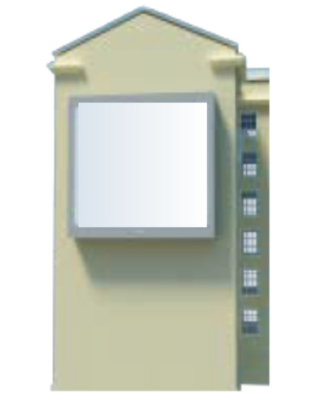

Графическое изображение 2
Варианты возможного дизайна медиафасада:
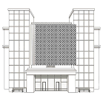
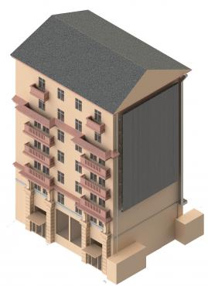

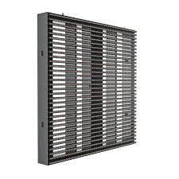

Графическое изображение 3
Варианты возможного дизайна стелы:
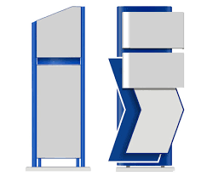

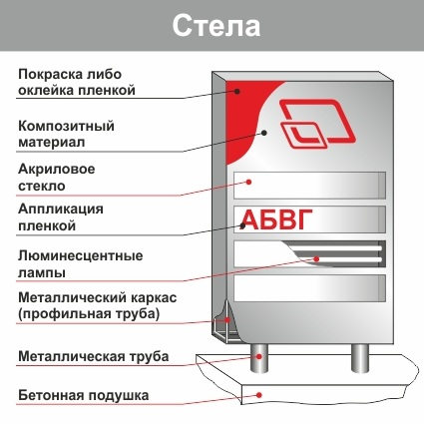

Графическое изображение 4
Варианты возможного дизайна сити-борда:

Графическое изображение 5
Варианты возможного дизайна рекламного щита:
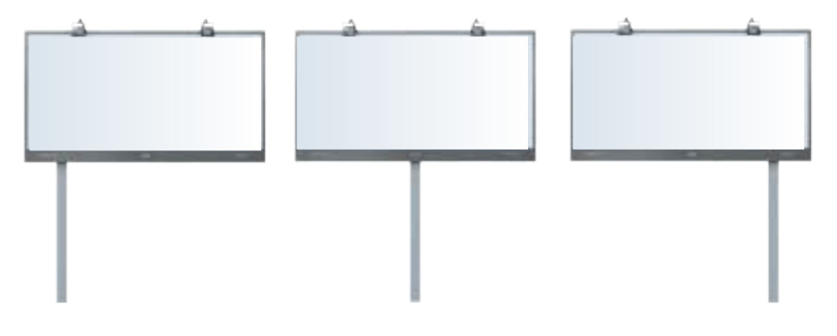
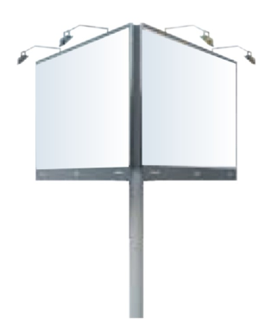
Графическое изображение 6
Варианты возможного дизайна брандмауэра (настенного панно):
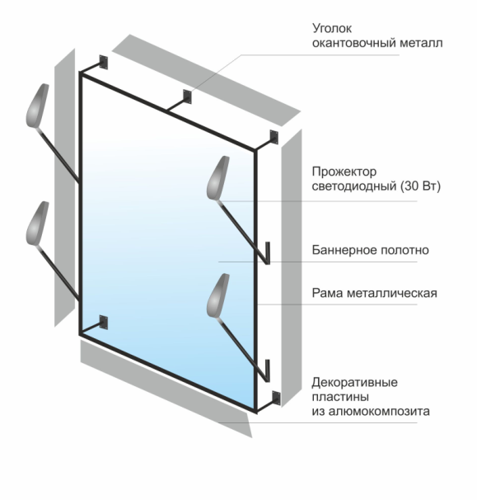
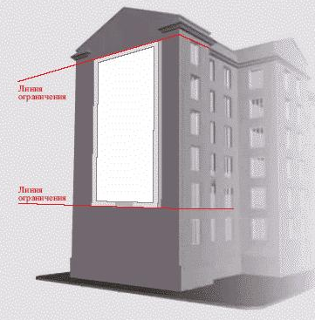
Графическое изображение 7
Варианты возможного дизайна указателя, лайт-бокса (светового короба)
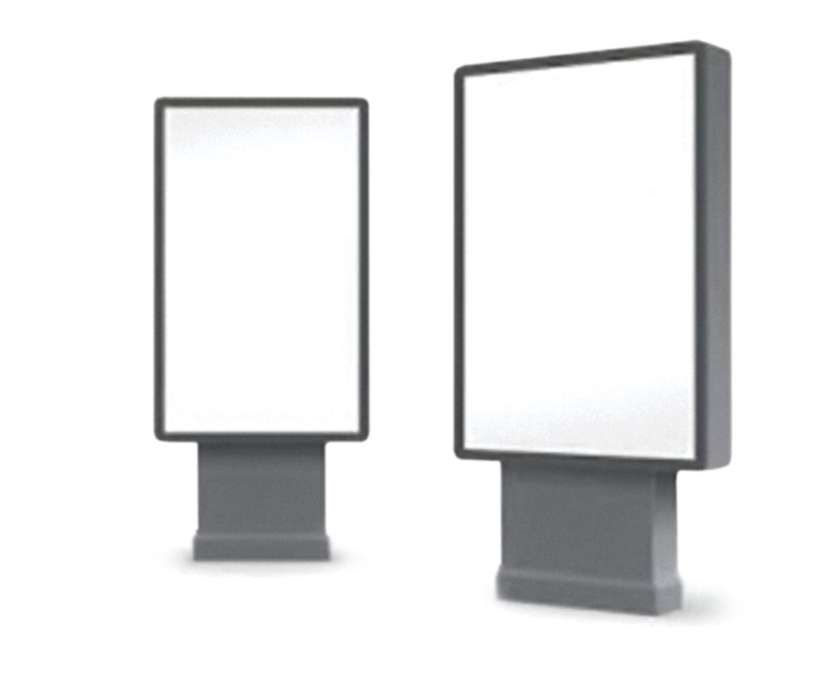

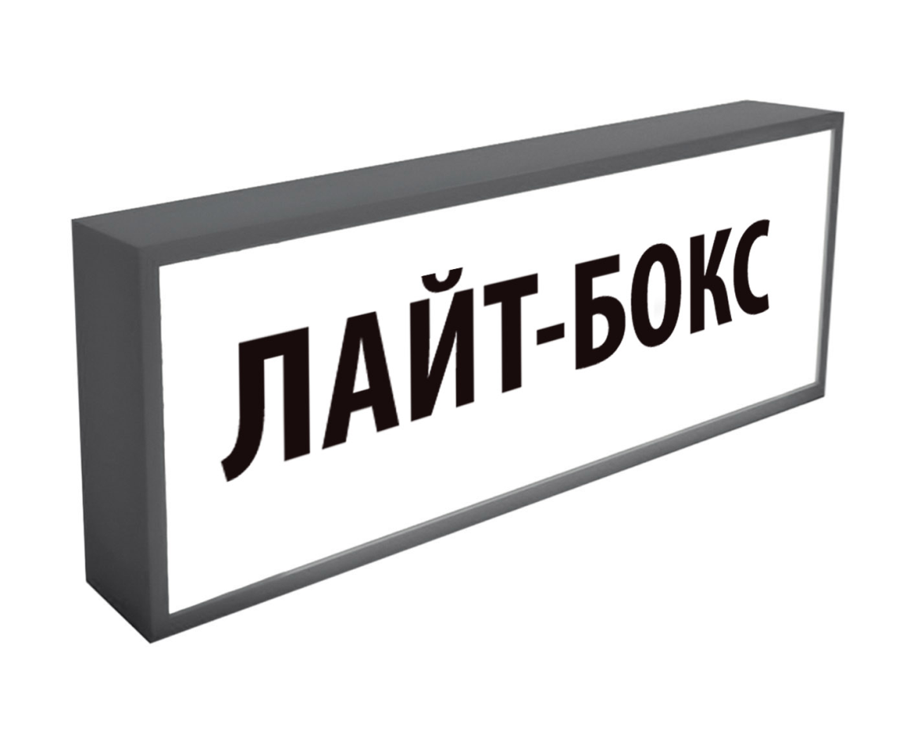

Графическое изображение 8
Варианты возможного дизайна панель-кронштейна:
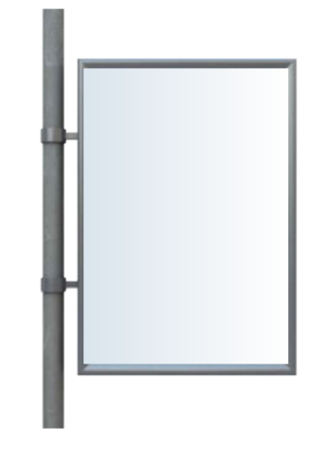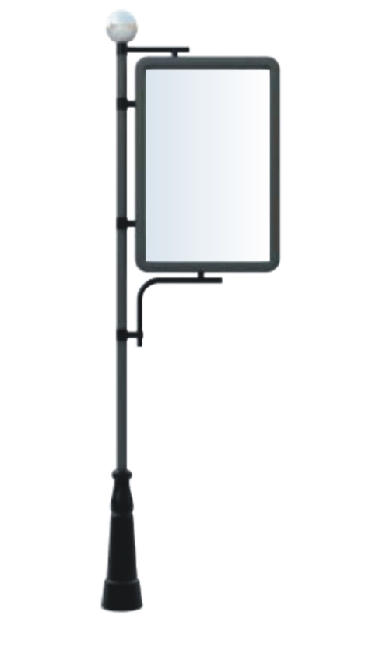

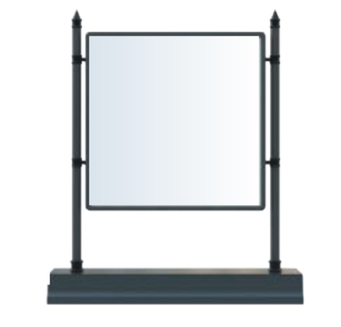
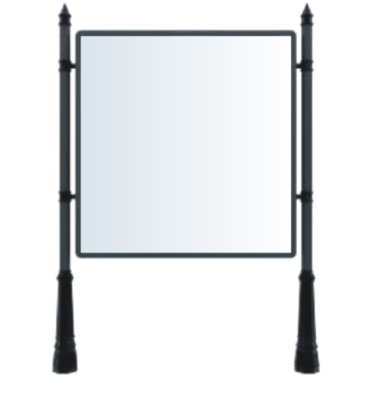

Графическое изображение 9
Варианты возможного дизайна сити-формата:
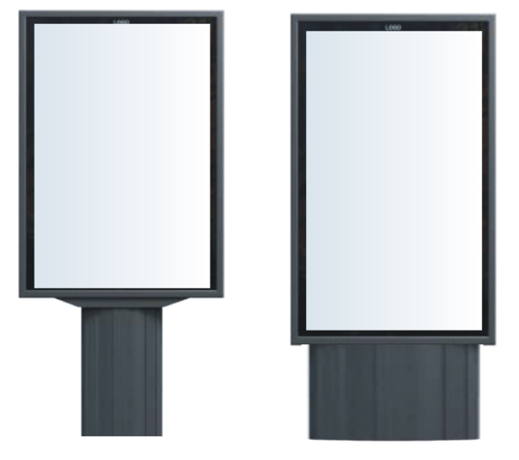

Графическое изображение 10
Варианты возможного дизайна указателя городской системы ориентирования:
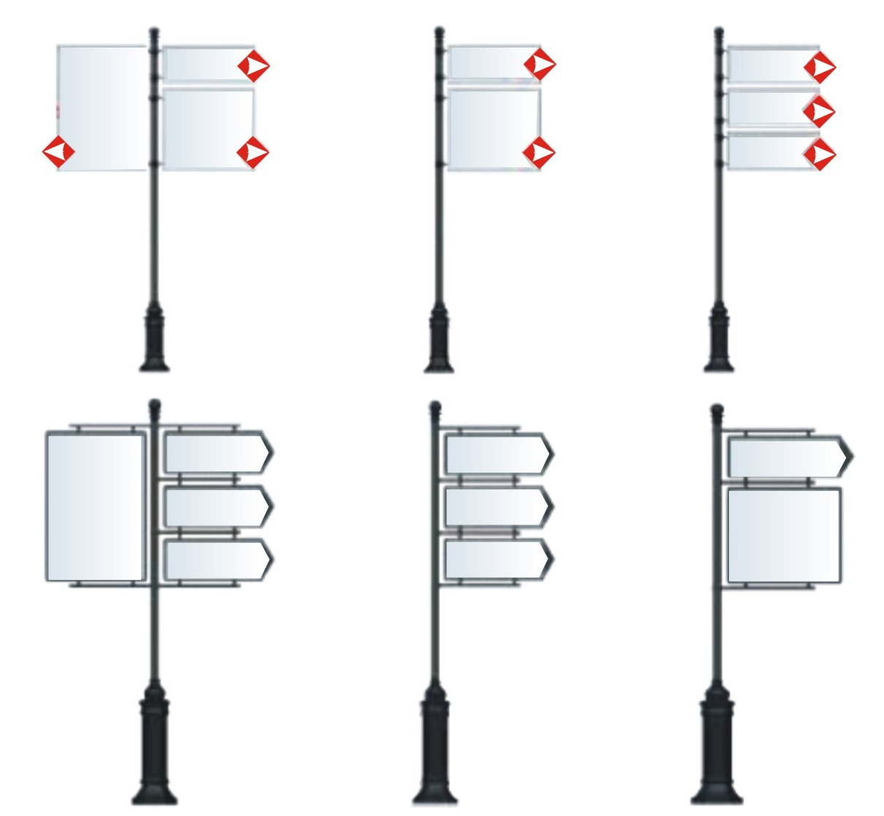
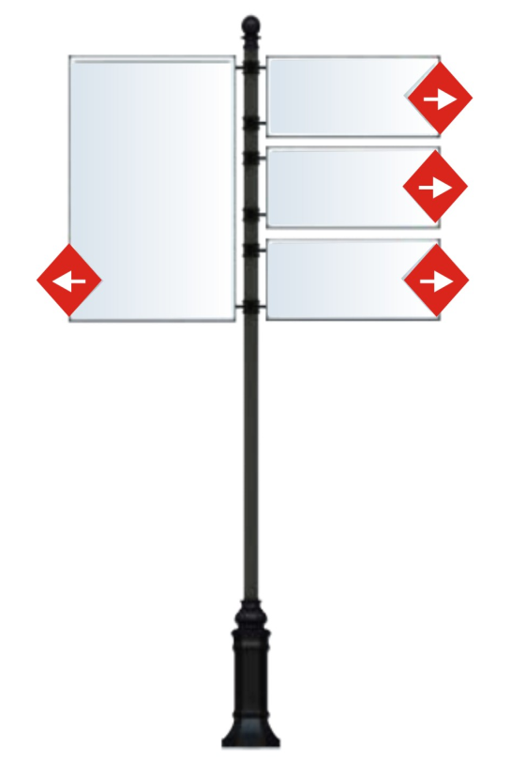
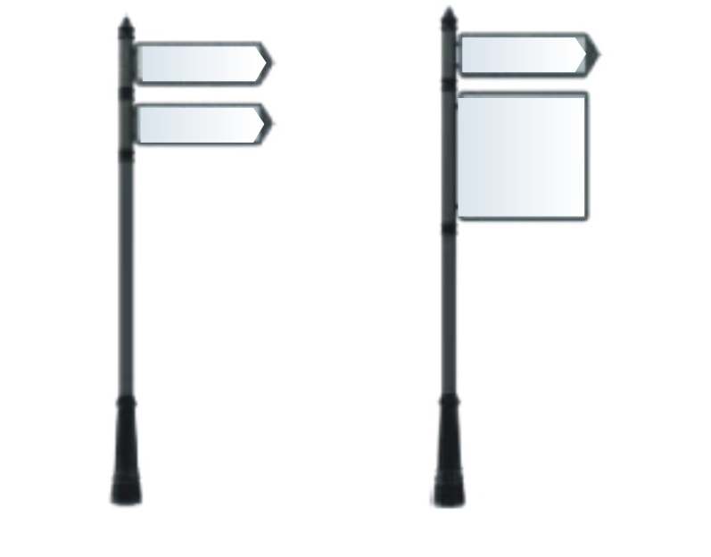

Графическое изображение 11
Варианты возможного дизайна флагштока/вымпела:

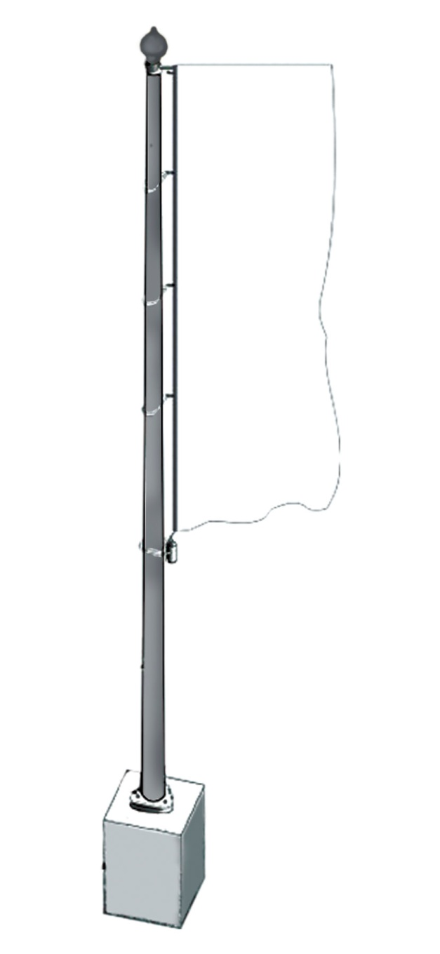

Графическое изображение 12
Варианты возможного дизайна электронного табло:
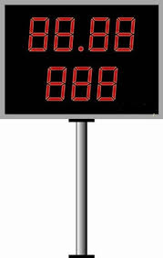

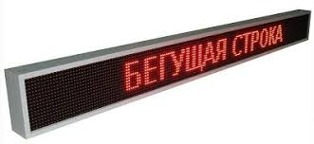

Графическое изображение 13
Варианты возможного дизайна пиллара:
